中文书名：《猫头鹰知道怎么办》
英文书名：Owl Know How
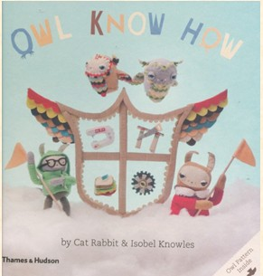
作 者：Cat Rabbit
绘 者：Isobel Knowles
出 版 社：Gibbs Smith
代理公司：InkWell/ANA
出版日期：2013年1月
页 数：32页
类 型：3-5岁儿童绘本

内容简介：

《猫头鹰知道怎么办》是一本关于如何解决问题的书，这天大的大难题只有猫头鹰们才能解决。

欢迎来到云端之城的魔法世界，在这里居住着小兔子卡米拉和她最要好的朋友欧瑞威。卡米拉非常喜欢猫头鹰，自己在家用棉花和布做了好多猫头鹰玩偶。有一天，云端之城遇到了大麻烦！云端之城飘到了一片森林的上方，长长的树枝穿过云朵，刺入了云端之城。这可怎么办呀？

关键时刻，小兔子卡米拉想出了一个好办法——只有猫头鹰能拯救我们的云端之城。我们要赶紧建一座大工厂来生产猫头鹰，猫头鹰使劲儿往上飞，把我们这片云朵拉得更高，摆脱大树的枝枝桠桠。说干就干，所有的小兔子都动员起来，连最小最小的小兔子也来帮忙，工厂很快就建好开工了，猫头鹰被源源不断地制作出来，拉着这片云朵越飞越高，终于摆脱了树枝的困扰。

兔子卡米拉成了云端之城的大英雄！大家聚在一起欢呼庆祝！卡米拉和她的好朋友欧瑞威，还有猫头鹰们聚在一起吃烤蛋糕庆祝难题顺利解决！大家都干得漂亮！

这是一本“纯手工”绘本。绘本中的每一个小玩偶、每一个场景都是艺术家亲手制作、布置出来的。超级可爱的小兔子，再加上超级有想象力的云端之城的故事，小朋友们一定会爱不释手的！

作者简介：
Cat Rabbit是一位专攻纺织物软雕塑的艺术家。她根据自己手绘出来的动物形象，创作出来的那些毛茸茸的作品，将传统的刺绣、编织和各种针法结合在一起，制做出那些柔软的、立体的小动物雕塑。她现在居住在澳大利亚墨尔本。

Isobel Knowles也居住在墨尔本，是一位动画片绘制者。她参与制作的动画片作品在世界各地播放，获奖无数，其中包括在芝加哥国际电影节上获奖。她也曾为Yo Gabba Gabba等等制作动画片。

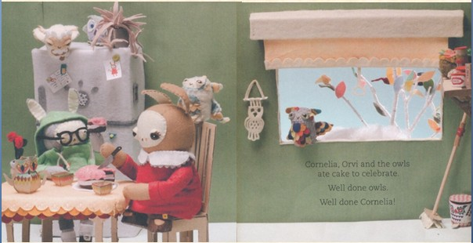
内文图画：

请将回馈信息发至：晋西影 （Cynthia Jin）
安德鲁﹒纳伯格联合国际有限公司北京代表处
北京市海淀区中关村大街甲59号中国人民大学文化大厦1705室, 邮编：100872
电话：010-82509406
传真：010-82504200
Email: Cynthia@nurnberg.com.cn
Http://www.nurnberg.com.cn

